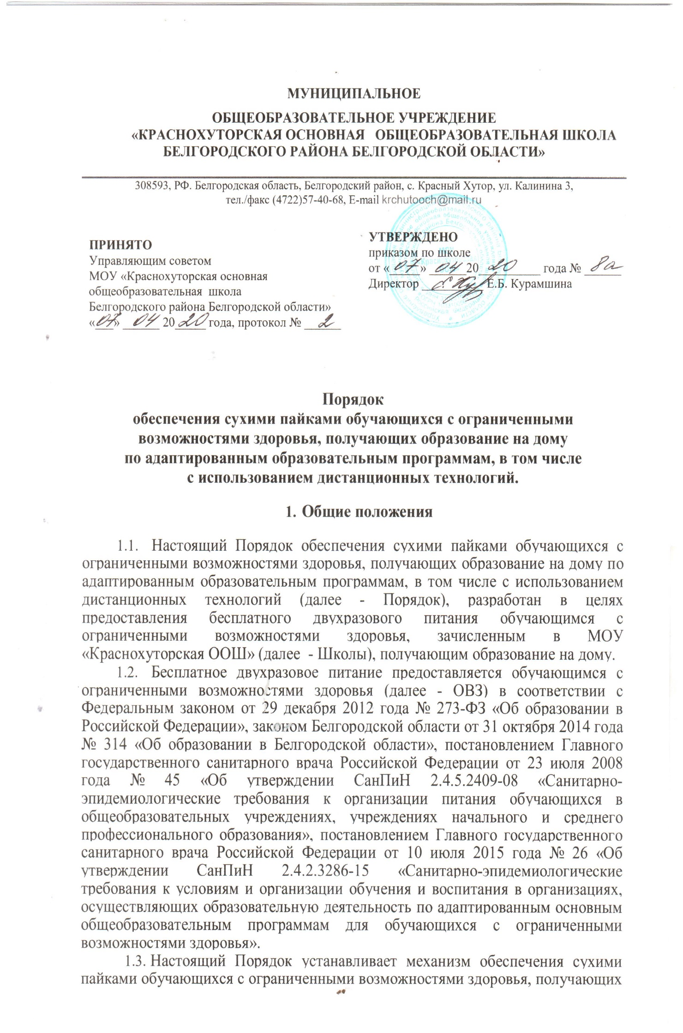
образование на дому по адаптированным образовательным программам, в том числе с использованием дистанционных технологий (далее - обучающиеся с ОВЗ, получающие образование на дому), источники финансового обеспечения расходов, связанных с обеспечением сухими пайками обучающихся с ограниченными возможностями здоровья, получающих образование на дому по адаптированным образовательным программам, в том числе с использованием дистанционных технологий, контроль и ответственность за обеспечение сухими пайками обучающихся с ограниченными возможностями здоровья, получающих образование на дому по адаптированным образовательным программам в том числе с использованием дистанционных технологий.
- Основные понятия, используемые в настоящем Порядке
  - Обучающийся с ОВЗ - физическое лицо, имеющее недостатки в физическом и (или) психологическом развитии, подтвержденные психолого-медико-педагогической комиссией (далее - ПМПК) и препятствующие получению образования без создания специальных условий.
  - Дети-инвалиды с ОВЗ - лица, имеющие справку об инвалидности, выданную бюро медико-социальной экспертизы, и заключение ПМПК, подтверждающее необходимость создания в образовательной организации специальных условий для обучения ребенка-инвалида.
  - Бесплатное двухразовое питание - предоставление обучающимся с ОВЗ и детям-инвалидам с ОВЗ (далее - лица с ОВЗ) в учебные дни двухразового питания за счет средств областного бюджета.
- Обеспечение бесплатным двухразовым питанием лиц с ОВЗ, получающих образование на дому.
  - Предоставление бесплатного двухразового питания осуществляется в учебные дни в зависимости от режима работы МОУ «Краснохуторская ООШ», установленного приказом, не более чем на срок действия справки врачебной комиссии и заключения ПМПК.
  - Бесплатное двухразовое питание, указанное в пункте 2.3 настоящего Порядка, может предоставляться в виде сухого пайка в соответствии с рекомендуемым нормами СанПиН среднесуточным набором продуктов питания согласно приложению № 1 к настоящему Порядку и перечнем продуктов питания, которые в соответствии с требованиями СанПиН не допускаются для реализации в общеобразовательных учреждениях, согласно приложению № 2 к настоящему Порядку.
  - Право на получение сухого пайка имеют обучающиеся с ОВЗ, получающие образование на дому, общеобразовательных организаций, подведомственных департаменту образования Белгородской области.
  - Обучающиеся с ОВЗ, получающие образование на дому, обеспечиваются сухим пайком на весь период обучения в соответствии с приказом Школы, исходя из фактической стоимости двухразового горячего питания (завтрак и обед) в день.
  - Для предоставления бесплатного двухразового питания один из родителей (законных представителей) лица с ОВЗ представляет в Школу:
- заявление об обеспечении бесплатным двухразовым питанием лица с ОВЗ в виде сухого пайка;
- документ, удостоверяющий личность законного представителя;
- заключение ПМПК, подтверждающее, что обучающийся является лицом с ОВЗ;
- заключение врачебной комиссии, рекомендующее обучение на дому.
  - Основаниями для отказа в предоставлении лицам с ОВЗ бесплатного
двухразового питания в виде сухого пайка являются:
- представление родителями (законными представителями) неполного пакета документов;
- представление неправильно оформленных или утративших силу документов;
- несоответствие лица с ОВЗ требованиям, установленным в пунктах 2.1 и 2.2 настоящего Порядка.
  - Родители (законные представители) незамедлительно уведомляют в письменном виде руководителя Школы, если лицо с ОВЗ в течение учебного года временно по причине болезни, лечения в организациях здравоохранения, реабилитационных мероприятий в учреждениях санаторного типа системы здравоохранения или социального обслуживания не может осуществлять образование на дому. При получении заявления от родителя (законного представителя) лица с ОВЗ о приостановке обучения на дому руководитель Школы издает приказ о временной приостановке предоставления бесплатного двухразового питания в виде сухого пайка.
Возобновление предоставления лицу с ОВЗ бесплатного двухразового питания в виде сухого пайка осуществляется со следующего дня после представления родителями (законными представителями) справки о выздоровлении или другого документа, подтверждающего уважительную причину и сроки его отсутствия.
Родители (законные представители) получают сухие пайки в столовой Школы, за которой закреплены обучающиеся с ограниченными возможностями здоровья, получающие образование на дому в соответствии с локальными нормативными актами, установленными Школой.
Периодичность и часы выдачи бесплатного двухразового питания лицам с ОВЗ устанавливаются локальным нормативным актом государственной общеобразовательной организации.
  - Для предоставления лицу с ОВЗ бесплатного двухразового питания в виде сухого пайка директор МОУ «Краснохуторская ООШ»:
- утверждает перечень продуктов, входящих в состав сухого пайка, в соответствии с двухнедельным меню, согласованным с Роспотребнадзором;
- обеспечивает информирование родителей (законных представителей) о порядке и условиях предоставления бесплатного двухразового питания лицам с ОВЗ;
- принимает документы, указанные в пункте 3.5 настоящего Порядка, формируют пакет документов и обеспечивают их хранение;
- проверяет право лиц с ОВЗ на получение бесплатного двухразового питания;
- принимает решение о предоставлении (об отказе в предоставлении) бесплатного двухразового питания в виде сухого пайка и издают приказ о предоставлении бесплатного двухразового питания в течение трех рабочих дней со дня приема документов от родителей (законных представителей);
- обеспечивает подготовку и ведение табеля питания лиц с ОВЗ и ведомости выдачи сухих пайков;
- предоставляет по запросу департамента образования Белгородской области информацию о предоставлении бесплатного двухразового питания лицам с ОВЗ согласно запрашиваемым формам.
  - Руководитель Школы несет ответственность за своевременное обеспечение сухими пайками обучающихся с ограниченными возможностями здоровья, получающих образование на дому.
  - Замена сухого пайка на денежную компенсацию не производится.
  - Финансовое обеспечение расходов Школы, связанных с обеспечением сухими пайками обучающихся с ограниченными возможностями здоровья, получающих образование на дому, осуществляется за счет бюджетных ассигнований, предусмотренных на указанные цели в плане финансово-хозяйственной деятельности на соответствующий финансовый год и плановый период.
- Ответственность за предоставление лицам с ОВЗ бесплатного двухразового питания в виде сухого пайка
  - Ответственность за определение права лиц с ОВЗ на получение бесплатного двухразового питания и достоверность сведений о ежедневном фактическом питании лиц с ОВЗ возлагается на директора Школы.
  - Школа несет ответственность за нецелевое использование средств областного бюджета на обеспечение бесплатным питанием лиц с ОВЗ в соответствии с бюджетным законодательством Российской Федерации.

РЕКОМЕНДУЕМЫЙ СРЕДНЕСУТОЧНЫЙ НАБОР
ПРОДУКТОВ ДЛЯ ФОРМИРОВАНИЯ СУХОГО ПАЙКА
- Мука пшеничная
- Крупы
- Макаронные изделия
- Бобовые:
- горошек зеленый консервированный
- фасоль в собственном соку консервированная
- кукуруза консервированная
- Соки плодовые (фруктовые) и овощные, нектары, инстантные витаминизированные напитки
- Фрукты сухие и свежие
- Сахар
- Мучные кондитерские изделия промышленного (печенье, вафли, миникексы, пряники) и собственного производства, в т.ч. обогащенные микронутриентами (витаминизированные)
- Чай, какао - напиток или кофейный напиток с сахаром, в том числе с молоком
- Мясо говядина (консервы мясные)
- Мясо куры (консервы куриные)
- Рыба (консервы рыбные - сельдь)
- Масло сливочное
- Масло растительное
- Соль
- Повидло
- Паста томатная
- Икра кабачковая
- Овощи свежие и консервированные без уксуса

ПЕРЕЧЕНЬ
ПРОДУКТОВ, КОТОРЫЕ НЕ ДОПУСКАЮТСЯ
ДЛЯ РЕАЛИЗАЦИИ В ОРГАНИЗАЦИЯХ ОБЩЕСТВЕННОГО ПИТАНИЯ
ОБРАЗОВАТЕЛЬНЫХ УЧРЕЖДЕНИЙ
(В СООТВЕТСТВИИ С ПРИЛОЖЕНИЕМ 7

К САНПИН 2.4.5.2409-08)
- Пищевые продукты с истекшими сроками годности и признаками недоброкачественности.
- Остатки пищи от предыдущего приема и пища, приготовленная накануне.
- Плодоовощная продукция с признаками порчи.
- Мясо, субпродукты всех видов сельскохозяйственных животных, рыба, сельскохозяйственная птица, не прошедшие ветеринарный контроль.
- Субпродукты, кроме печени, языка, сердца.
- Непотрошеная птица.
- Мясо диких животных.
- Яйца и мясо водоплавающих птиц.
- Яйца с загрязненной скорлупой, с насечкой, «тек», «бой», а также яйца из хозяйств, неблагополучных по сальмонеллезам.
- Консервы с нарушением герметичности банок, бомбажные, «хлопуши», банки с ржавчиной, деформированные, без этикеток.
- Крупа, мука, сухофрукты и другие продукты, загрязненные различными примесями или зараженные амбарными вредителями.
- Любые пищевые продукты домашнего (не промышленного) изготовления.
- Кремовые кондитерские изделия (пирожные и торты).
- Зельцы, изделия из мясной обрези, диафрагмы; рулеты из мякоти голов, кровяные и ливерные колбасы.
- Творог из непастеризованного молока, фляжный творог, фляжная сметана без термической обработки.
- Простокваша - «самоквас».
- Грибы и продукты (кулинарные изделия), из них приготовленные.
- Квас.
- Молоко и молочные продукты из хозяйств, неблагополучных по заболеваемости сельскохозяйственных животных, а также не прошедшие первичную обработку и пастеризацию.
- Сырокопченые мясные гастрономические изделия и колбасы.
- Блюда, изготовленные из мяса, птицы, рыбы, не прошедших тепловую обработку.
- Жареные во фритюре пищевые продукты и изделия.
- Пищевые продукты, не предусмотренные приложением № 9.
- Уксус, горчица, хрен, перец острый (красный, черный) и другие острые (жгучие) приправы.
- Острые соусы, кетчупы, майонез, закусочные консервы, маринованные овощи и фрукты.
- Кофе натуральный; тонизирующие, в том числе энергетические напитки, алкоголь.
- Кулинарные жиры, свиное или баранье сало, маргарин и другие гидрогенизированные жиры.
- Ядро абрикосовой косточки, арахис.
- Газированные напитки.
- Молочные продукты и мороженое на основе растительных жиров.
- Жевательная резинка.
- Кумыс и другие кисломолочные продукты с содержанием этанола (более 0,5%).
- Карамель, в том числе леденцовая.
- Закусочные консервы.
- Заливные блюда (мясные и рыбные), студни, форшмак из сельди.
- Холодные напитки и морсы (без термической обработки) из плодово- ягодного сырья.
- Окрошки и холодные супы.
- Макароны по-флотски (с мясным фаршем), макароны с рубленым яйцом.
- Яичница-глазунья.
- Паштеты и блинчики с мясом и с творогом.
- Первые и вторые блюда из/на основе сухих пищевых концентратов быстрого приготовления.

